**Sorbet au citron**

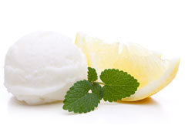

* **Temps de préparation :** 20 mn
* **Temps de réfrigération :** 2 h 00 mn
* **Budget :**Bon marché
* **Difficulté :**Facile

Pour 6 personnes

**Ingrédients pour Sorbet au citron**

30 cl d'eau  
300 g de sucre  
30 cl de lait  
30 cl de jus de citron

**Préparation pour Sorbet au citron**

Faire bouillir l'eau et les 300 g de sucre.  
Laisser refroidir.  
Faire bouillir le lait avec le jus de citron.

Mélanger le tout.

Verser la préparation dans un bac à glace, laisser prendre environ 2 heures en remuant plusieurs fois durant la prise.